Pràctica 3: oauth2 via Facebook

Objectiu: login al vostre projecte de Laravel a través d'un compte de Facebook (API oauth2)
Feina prèvia: Doneu d'alta un compte a Facebook "temporal" per a poder aconseguir el token d'autenticació.


En el meu cas, com que no volia donar el meu número de móbil a Facebook, el profesor em va deixar canviar el mètode per a registrar-me. En el meu cas, vaig fer-ho amb GitHub.



Guies:
https://styde.net/autenticacion-mediante-facebook-con-el-paquete-laravel-socialite/

https://www.qcode.in/oauth-login-using-facebook-google-twitter-and-github-with-laravel-socialite/

1 – Li diem al composer que ens instali el paquet socialite:

composer require laravel/socialite

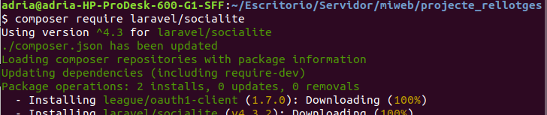

2 – Un cop instal·lat, afegim el proveidor al document config/app.php.

Allà dins de:

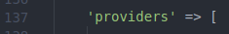

Inserim la següent línia:

Laravel\Socialite\SocialiteServiceProvider::class,

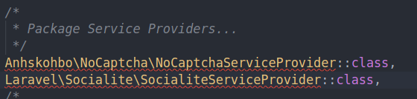

I allà dins de:

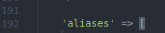

Inserim la següent línia:

'Socialite' => Laravel\Socialite\Facades\Socialite::class,

AQUEST PUNT 3 NO ÉS EL BÓ (ESTÀ PERQUÈ ES VEGI QUE HO VAIG INTENTAR-HO FER)

3 - Per a crear una nova app, anirem al següent enllaç:

https://developers.facebook.com/apps/



- Premem el botó ‘Register Now’. Ens sortirà un pop-up:

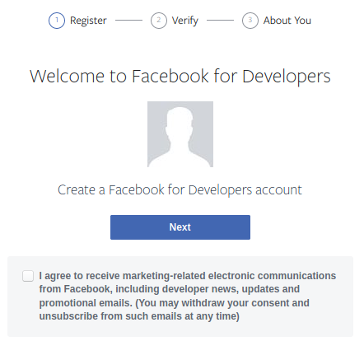

Premem a ‘Next’.

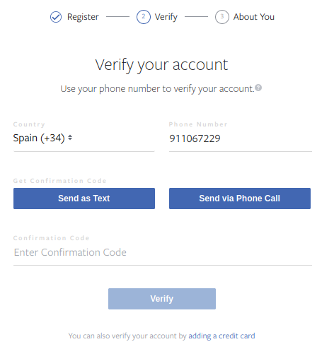

- Aquí ens trobem en que ens obliguen a introduïr un número per a verificar el compte. Per aquesta raó, he buscat per diferents pàgines web número de mòbil ‘falsos’, els quals ens permeten veure els sms enviats a aquells números mòbils per així nosaltre no donar el nostre real.

Una pàgina d’exemple sería aquesta:
https://www.receivesms.co/polish-phone-number/2122/

- Al haver intentat molts de cops verificant amb diversos números de mòbil, ens surt el següent error:

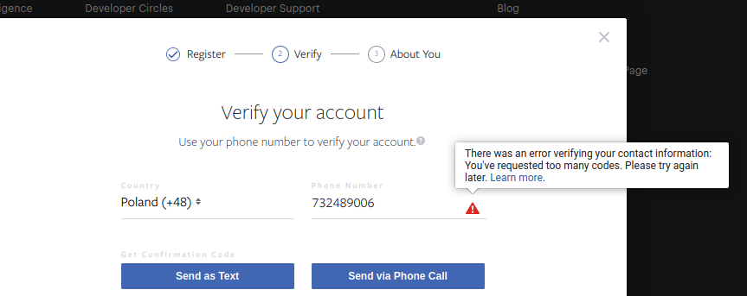

3 - Per a crear una nova app, anirem al següent enllaç:

https://github.com/settings/developers

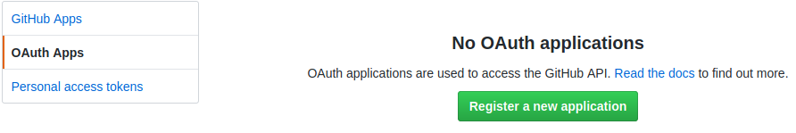

Un cop premem el botó de ‘Register a new application’, ens sortirà la següent pàgina:

En el apartat de ‘Authorization callback URL’, possarem:

('APP_URL') '/oauth/github/callback'

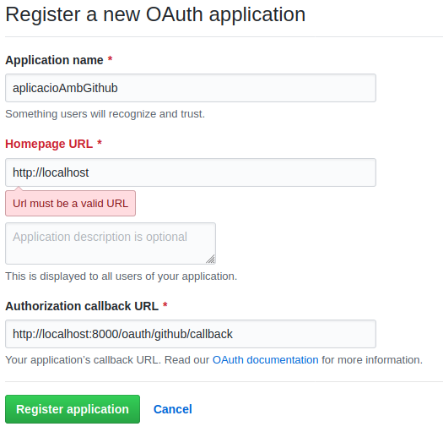

Acabat d’omplir tots els camps, premem el botó ‘Register application’, i ens sortirà això:

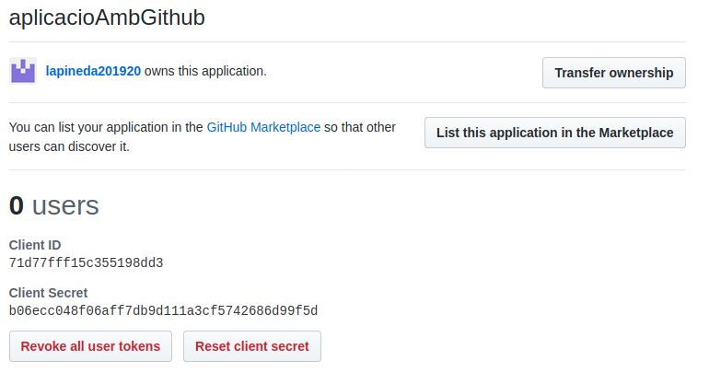

Client ID
71d77fff15c355198dd3

Client Secret
b06ecc048f06aff7db9d111a3cf5742686d99f5d

4 – Un cop tinguem els 2 codis, anem a config/services.php i afegim al final del codi:

'github' => [
'client_id' => ID DE L’APLICAIÓ
'client_secret' => CONTRASENYA DE L’APLICACIÓ
'redirect' => 'http://localhost:8000/oauth/github/callback'
]

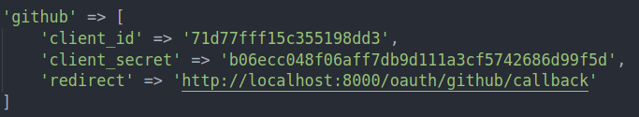

5 – A continuació anem a database/migrations i obrim el fitxer 2014_..._create_users_table.php.

- En la funció up afegim en la columna del ‘password’, just a continuació:

->nullable
I afegim una nova columna:

$table->string('avatar')->nullable();

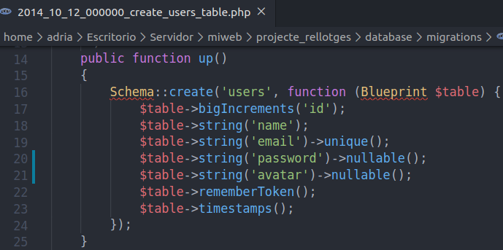
6 – A continuació anem a app/User.php i en el camp $fillable li afegim el valor ‘avatar’:

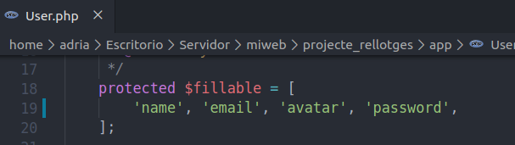

7– Un cop fet, guardem i refresquem les migracions:

php artisan migrate:refresh

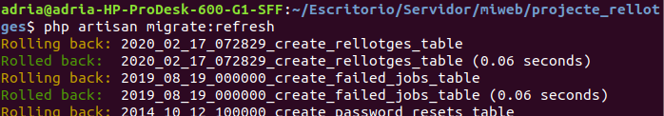

8 – Creem un nou controlador que s’anomenarà: SocialAuthController:

9 – Obrim el controlador prèviament creat i el modifiquem per a que quedi de la següent manera:

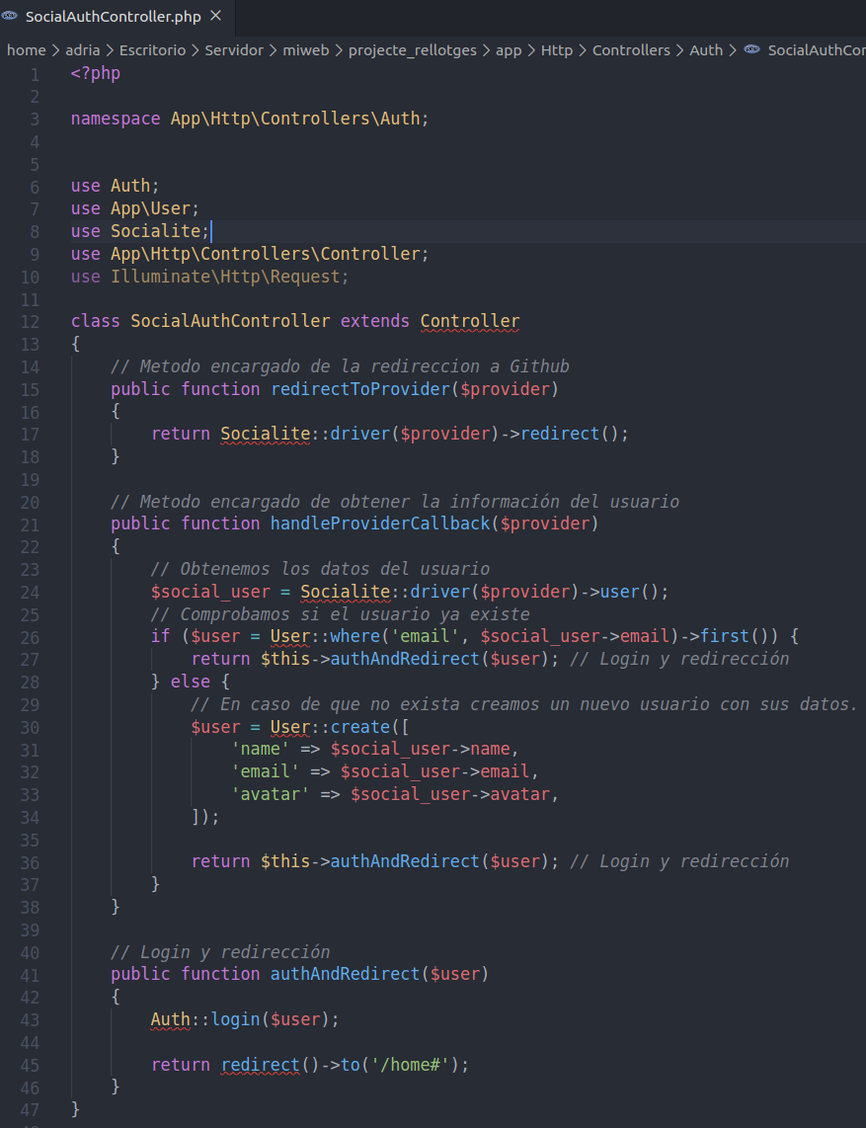

10 – A continuació obrim el document routes/web.php i li afegim un parell de rutes:

Route::get('oauth/{provider}', 'Auth\SocialAuthController@redirectToProvider')→name('social.auth');

Route::get('oauth/{provider}/callback', 'Auth\SocialAuthController@handleProviderCallback');

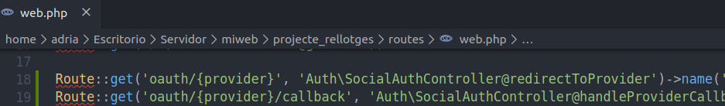

11 – Anem a la vista de registre i li afegim el següent codi per a que es pogui registrar amb Github:

<a href="{{ route('social.oauth', 'github') }}" class="btn btn-default btn-block">
Login with Github
</a>

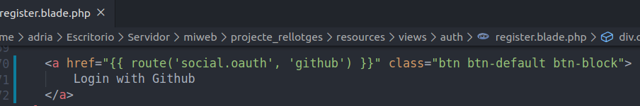

12 – Anem a la vista de home, i li afegim el següent codi per així veure la informació del usuari registrat:

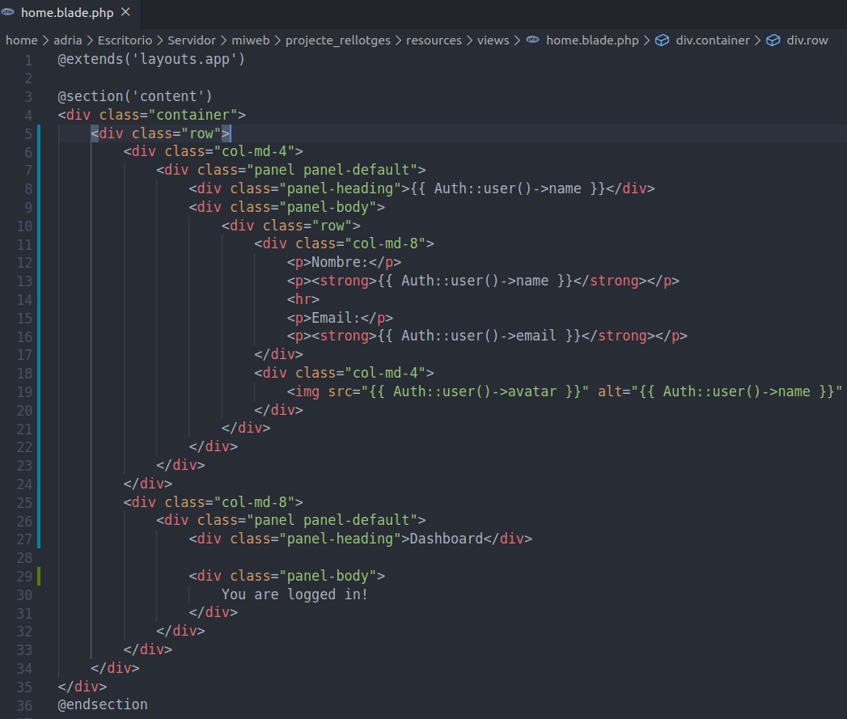

- Per a que la poguem veure, anem al controlador de home i el canviem de la seguent manera:

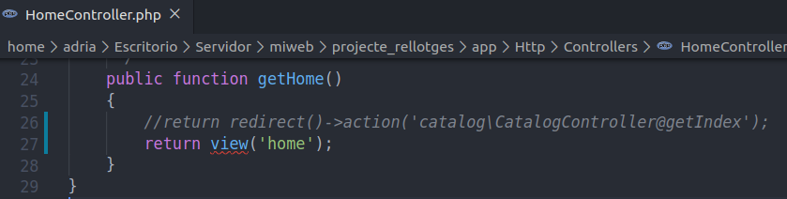
13 - Un cop acabada la feina, encenem el projecte:

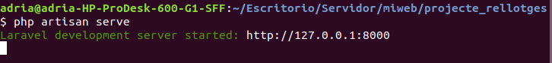

14 – Anem a registrar-nos:

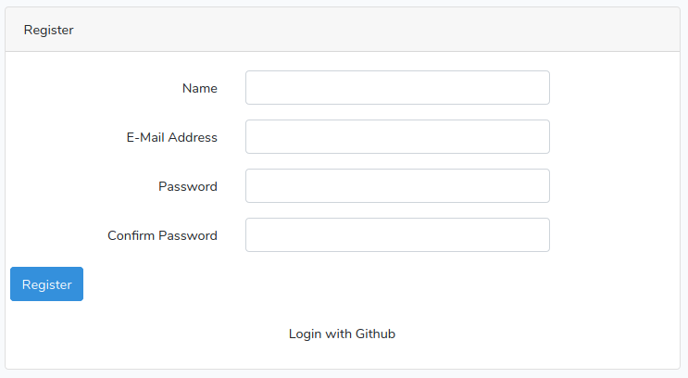

Ens registrem amb Github, i ens sortirà lo següent:

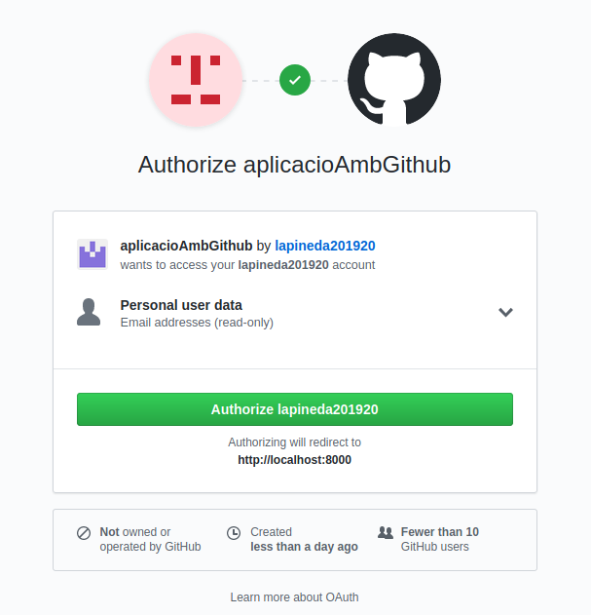

I m’ha sortit el següent error:

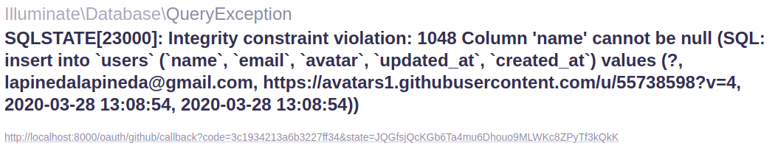

Això és degut a que el usuari en el Github no tenía nom. Per lo que he anat al meu perfil de Github i l’hi he posat un:

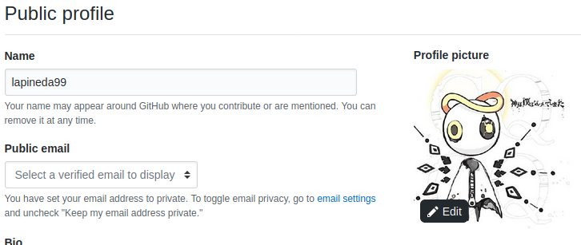

Solucionat aquest error, al logejar-me amb Github, ja em surt:

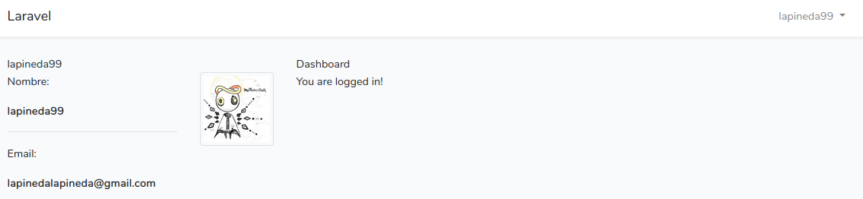

A continuació possaré el ‘Login with Github’ a la blade de login (prèviament posat al blade de register).

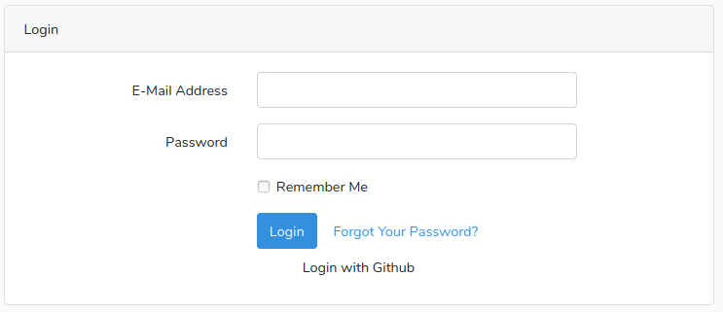

Al premer el link, em dirigeix directament a la blade de home:

